DOSSIER DE PROJET

« VATMINTON »

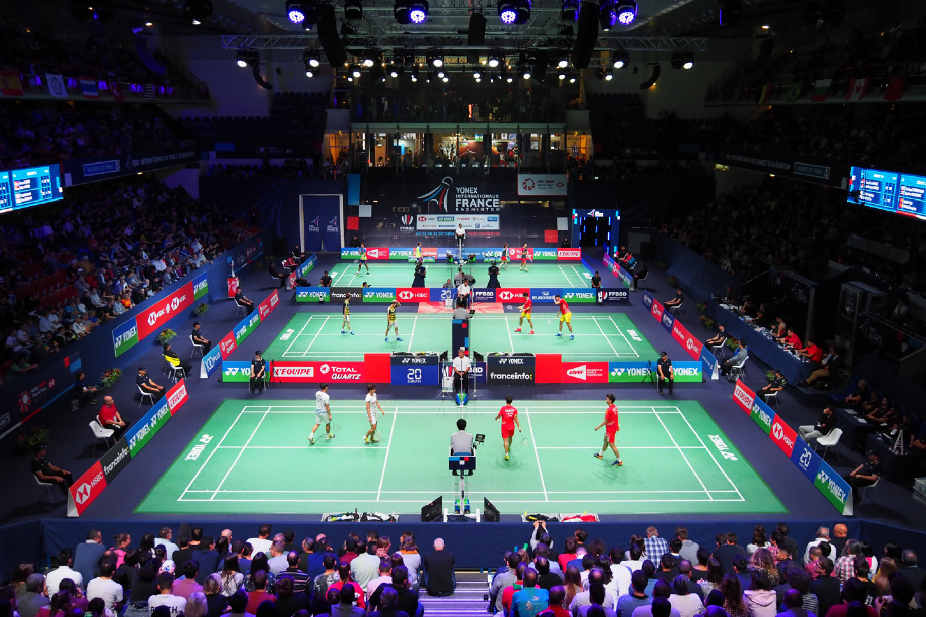

Titre professionnel

NIVEAU III

Développeur Web et Web Mobile

CHIV Vathana
LA MANU Soissons – Promotion n°3

